Для подготовки.

Содержание
Компоненты стенда v2(серый) 2
Компоненты стенда v3(черный) 4
Команды 3 Практики 6
Правила 6
whenChanged 6
AsSoonAs 7
When 8
Cren-правила 9
Таймеры: 9
startTimer 10

Компоненты стенда v2(серый)
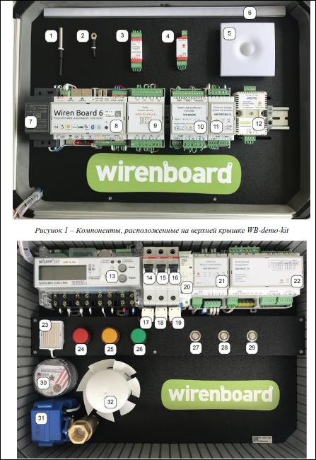

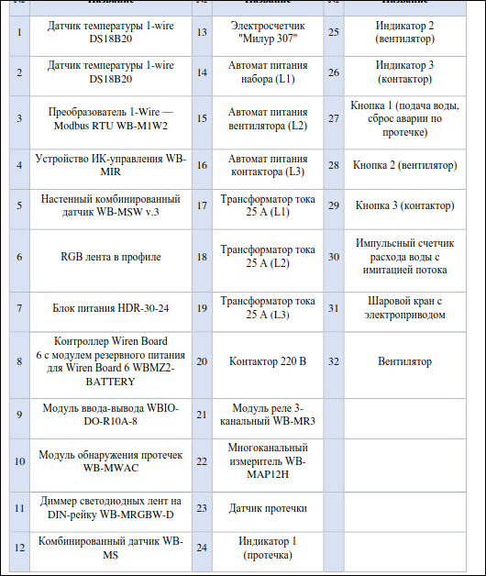

Компоненты стенда v3(черный)

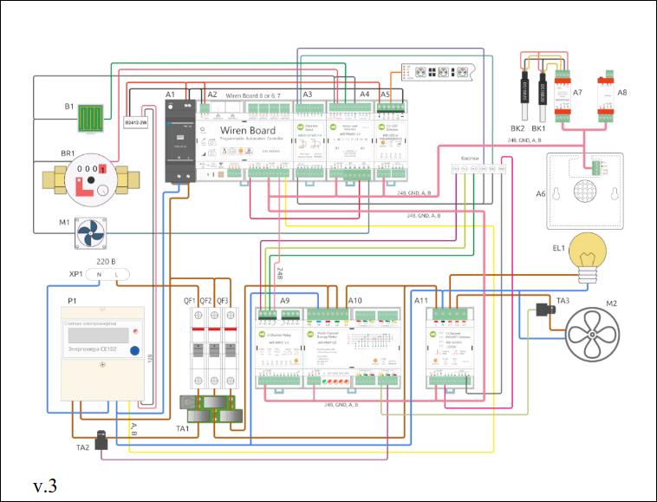
V3:

Позиция | Название | Позиция | Название
TA0.1 | Трансформатор тока 75А, 10мм KCT-10 | A11 | Диммер светодиодных  ламп и ламп накаливания  WB-MDM3
TA0.2 | Трансформатор тока 20А,  6мм KCT-6 | LED1 | Лента светодиодная  RGBW
BK1 | Датчик температуры 1-  wire DS18B20 | P1 | Счетчик электроэнергии  Энергомера CE102 R5.1
BK2 | Датчик температуры 1-wire DS18B20 | QF1 | Автомат питания  чемодана
A8.1 | Внешний ИК-передатчик  для WB-MIR | QF2 | Автомат питания силовой  части диммера A11
A1 | Блок питания на DIN-рейку LI30 20B24PR2 | QF3 | Автомат высоковольтной  части счетчика A10
A2 | Контроллер Wiren Board 8 (до января 2025 г. —Wiren Board 7) (до июля 2022 г. — Wiren Board 6 | TA1 | Трансформатор тока 5 (125) A, 9 мм WB-CT309
A3 | Модуль ввода-вывода  WBIO-DI-WD-14 | EL1 | Лампа накаливания
A4 | Модуль учета  водопотребления и контроля протечек WB-  MWAC v.2 | XP1 | Гнездо для подключения  питания 230 В
A5 | Диммер светодиодных  лент на DIN-рейку WB-MRGBW-D | BR1 | Импульсный счетчик  расхода воды с имитацией  потока
A6 | Настенный  комбинированный датчик  WB-MSW v.4 | M2 | Вентилятор
A7 | Преобразователь для цифровых термометров  WB-M1W2 | SB1 | Кран — включает и  выключает подачу воды,  сбрасывает аварию  протечки
A8 | Устройство ИК-  управления WB-MIR | SB2 | Вентиляция — управляет  вентилятором
A9 | Модуль реле 6-канальный  WB-MR6C v.2 | SB3 | Освещение — включает и  выключает лампу  накаливания, управляет её яркостью
A10 | Измеритель параметров  электрической сети WB-  MAP12E | B1 | Датчик протечки

Команды 3 Практики

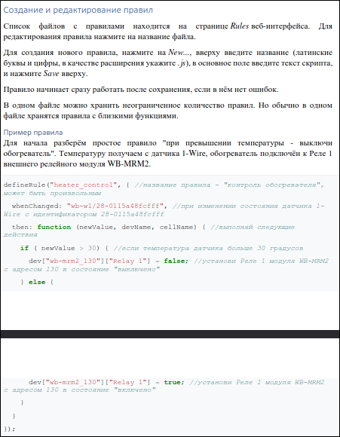
Правила

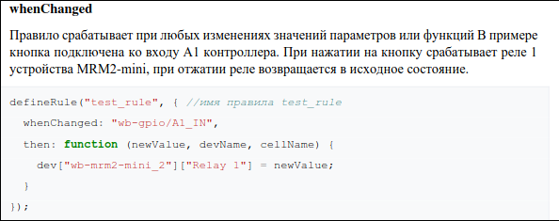
whenChanged

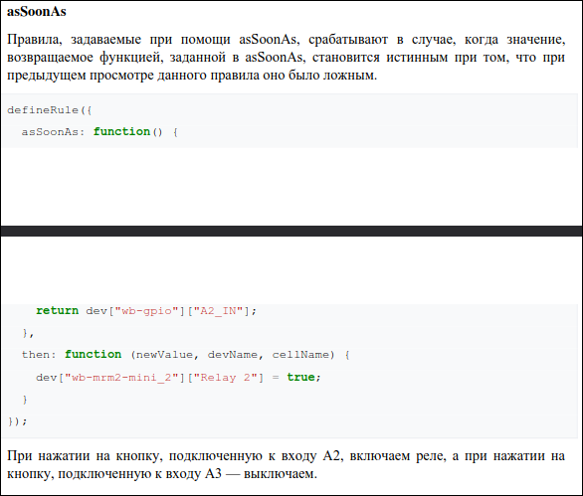
AsSoonAs

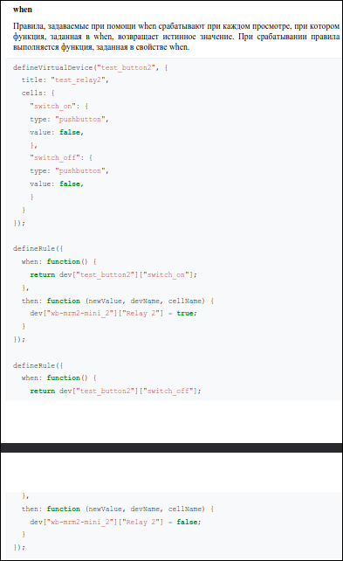
When

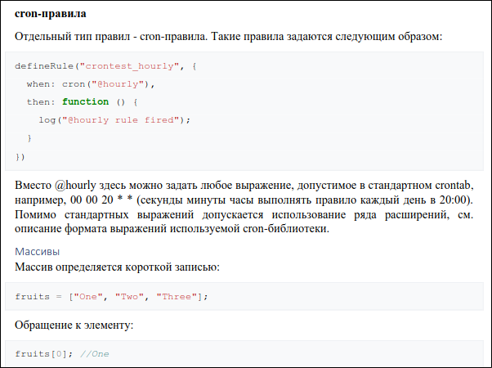
Cren-правила

Таймеры:

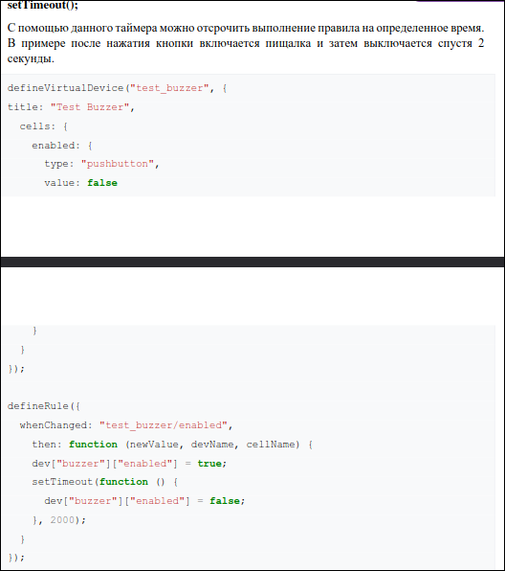
startTimer

